VE VS VT

CHASSIS MOTEUR CONCEPTION
1/ Étude de la structure d’un véhicule électrique

Voiture Thermique | Voiture Électrique
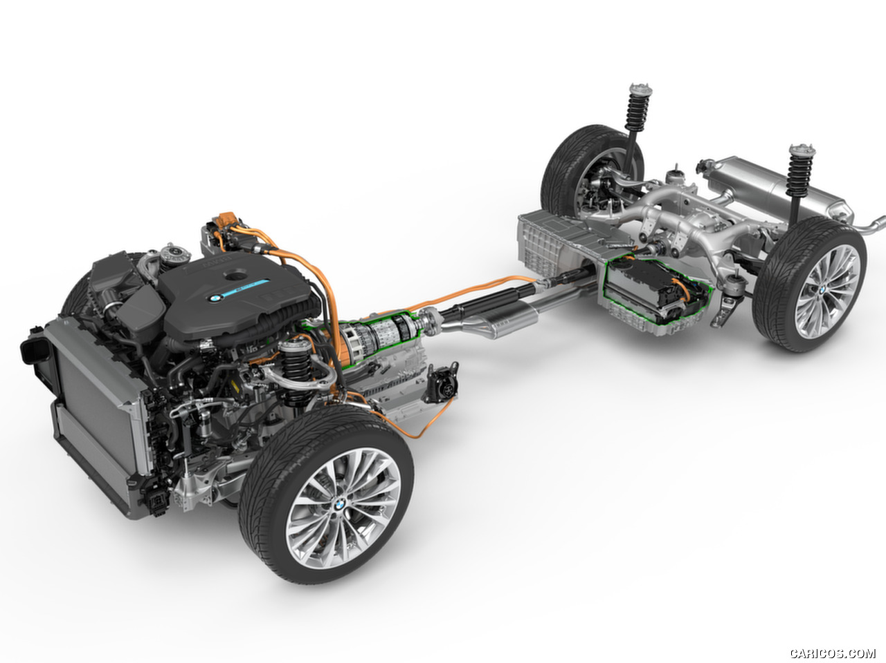 | Chassis VT?
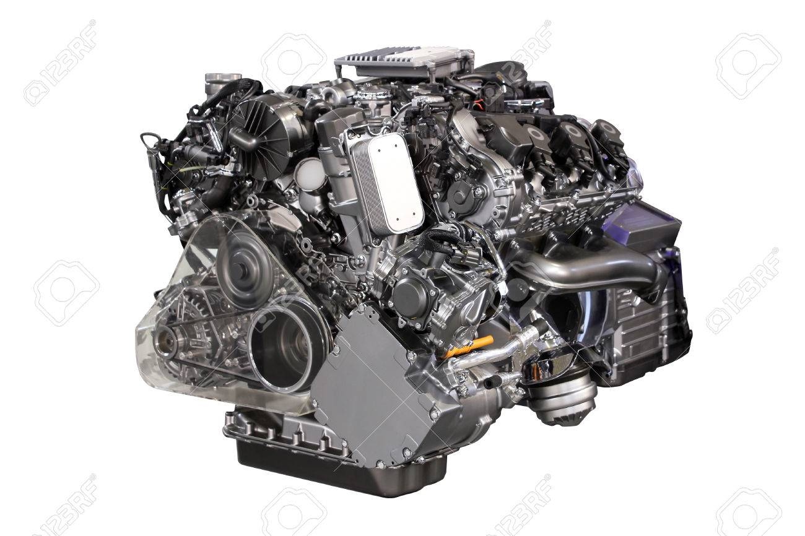 | Moteur électrique ?

Le VE sont ils plus léger que les VT ? Pourquoi ? https://www.google.com/search?client=safari&rls=en&q=tesla+poids&ie=UTF-8&oe=UTF-8

Moteur quel kilometrage le moteur Tesla est-il prévu de fonctionner ?
https://www.journaldugeek.com/2019/04/29/tesla-elon-musk-veut-creer-batteries-capables-de-tenir-15-million-de-kilometres/

2/ Performance des Véhicules électriques
Comparer le 0-100km/h d’une Tesla model P100D avec quelques voitures, Citadines, Familiales, sport etc mettre sous forme de tableau. ?
https://fr.wikipedia.org/wiki/Tesla_Model_S

Expliquer Couple moteur.
Expliquer transmission intégrale.
3/ Particularité des VE

Expliquer : FREINAGE REGENERATIF
EPEDAL

4/ Sécurité :
Pourquoi les voitures électriques ont de meilleures notes au test euroNcap.

https://www.tesla.com/models
https://www.euroncap.com/fr/results/tesla/model-s/7897

Trouvez des explications et illustrez avec des images.

5/ Conclusion
Un VE est-il plus simple à fabriquer et entretenir qu’un VT ?
Combien de temps sont garanties les voitures/batterie Tesla ?
https://www.tesla.com/fr_FR/support/vehicle-warranty?redirect=no

